DISEÑO DE INTERFACES DE PROGRAMACIÓN
LABORATORIO N° 07
HTML y CSS

CODIGO DEL CURSO:



Alumno(s) |  | Nota
Ray Kevin Cardenas Mayma
Grupo | C
Ciclo | I
Fecha de entrega | 03/10/25

I.- OBJETIVOS:

- Conocer los aspectos básicos para diseñar una página con HTML.
- Usar herramientas incorporadas a las tecnologías HTML5.
- Entender la estructura de una página HTML, el lenguaje de etiquetas.

II.- SEGURIDAD:

 | Advertencia:  En este laboratorio está prohibida la manipulación del hardware, conexiones eléctricas o de red; así como la ingestión de alimentos o bebidas.

III.- FUNDAMENTO TEÓRICO:

Revise sus diapositivas del tema antes del desarrollo del laboratorio.

IV.- NORMAS EMPLEADAS:

No aplica

V.- RECURSOS:

- En este laboratorio cada alumno trabará con un equipo con Windows 10.

VI.- METODOLOGÍA PARA EL DESARROLLO DE LA TAREA:

- El desarrollo del laboratorio es individual.

VII.- PROCEDIMIENTO:

Ejercicio 1

A partir del código HTML y CSS que se muestra, añadir los selectores CSS que faltan para aplicar los estilos deseados. Cada regla CSS incluye un comentario en el que se explica los elementos a los que debe aplicarse:

- Crea una carpeta llamada "LaboratorioCSS". Aquí guardaremos nuestros archivos.

Dentro de esa carpeta, crea dos archivos:

- index.html → Contendrá la estructura de la página.
- styles.css → Contendrá los estilos en CSS.

- Abre index.html y escribe este código:

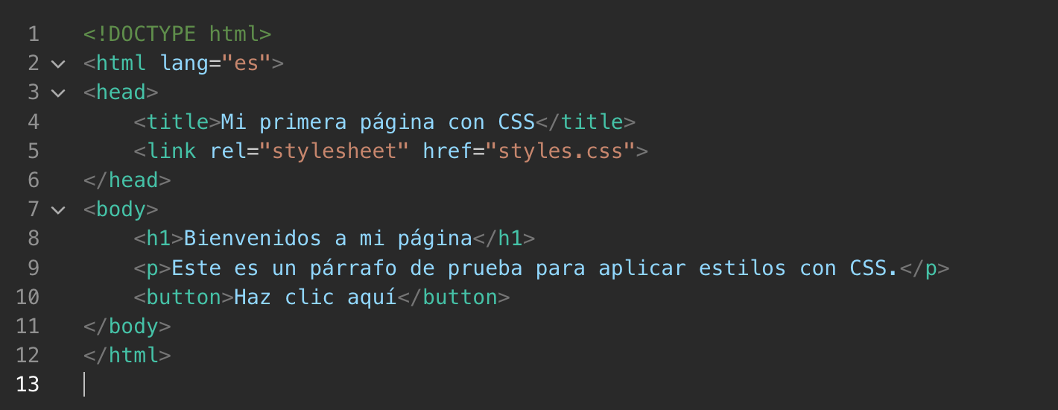

- Aplicar estilos con CSS

Abre styles.css y escribe lo siguiente:

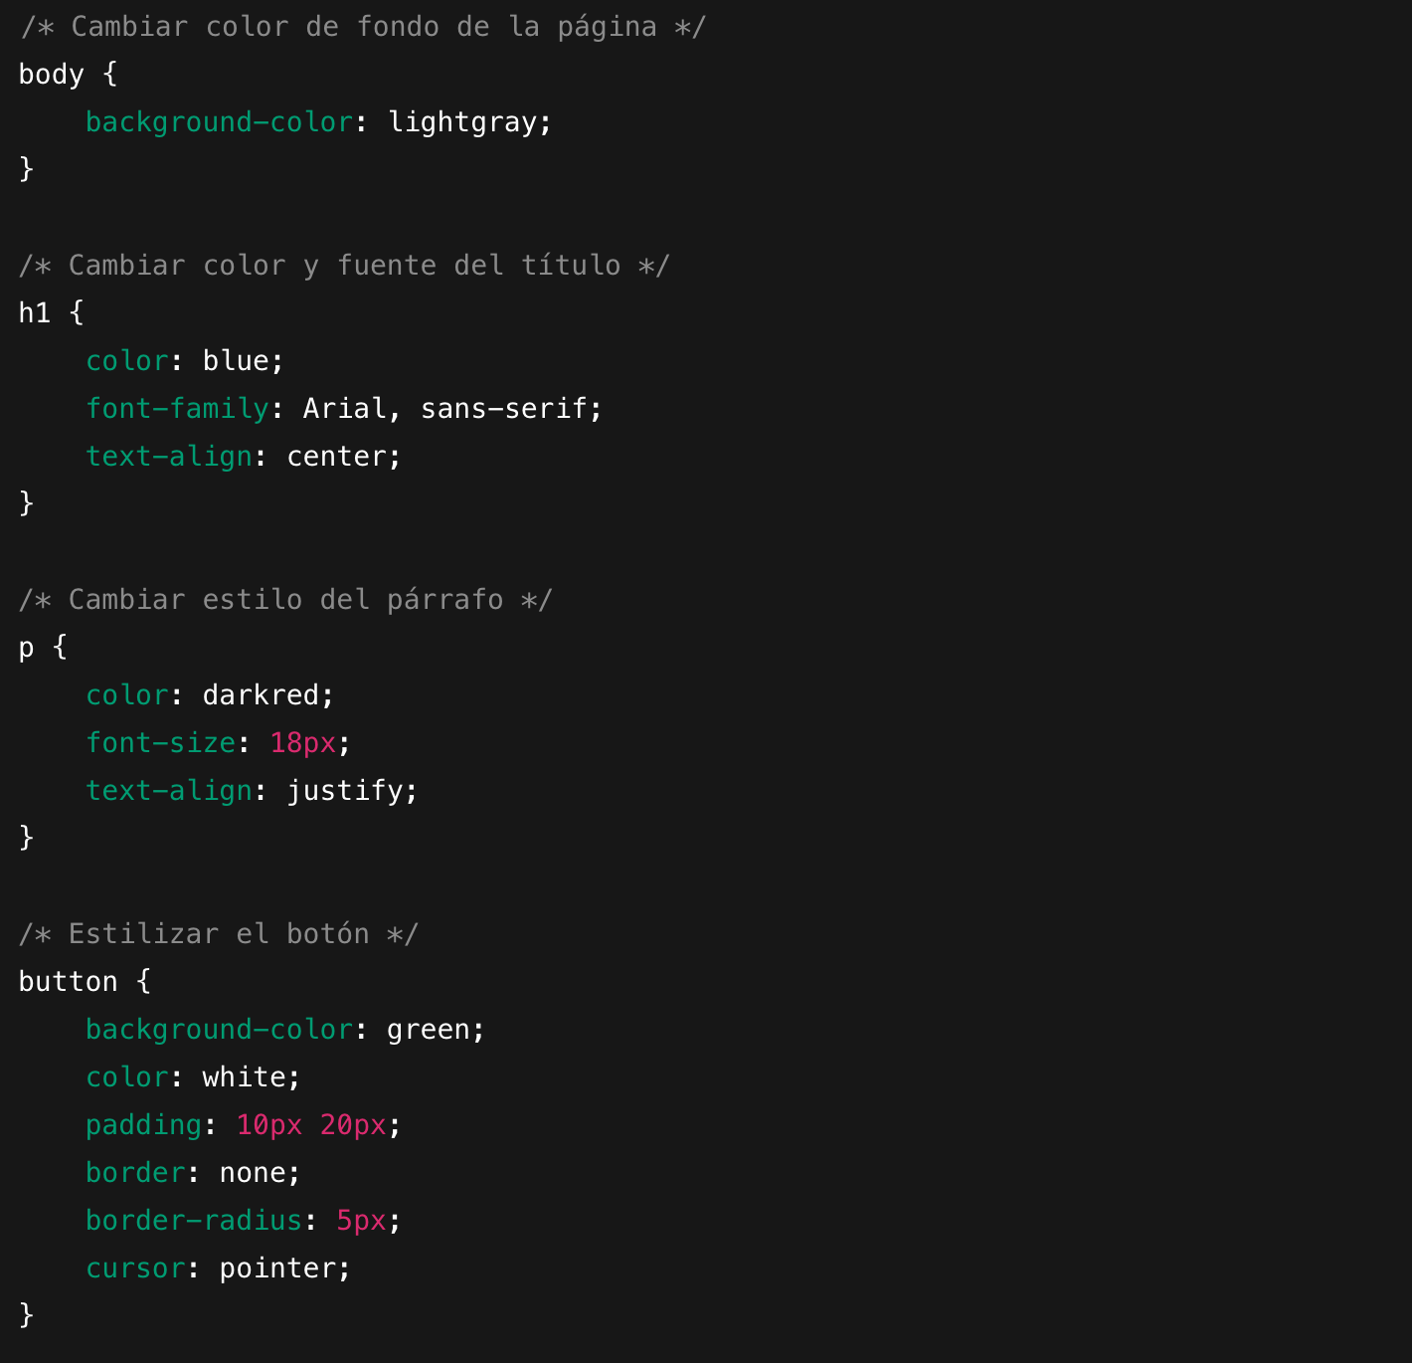
- Ver los cambios en el navegador
Guarda todos los archivos y abre el archivo index.html en tu navegador. 🚀

Deberías ver:

Un fondo gris, un título azul centrado, un párrafo rojo y un botón verde.

Colocar captura de lo mostrado en el navegador….

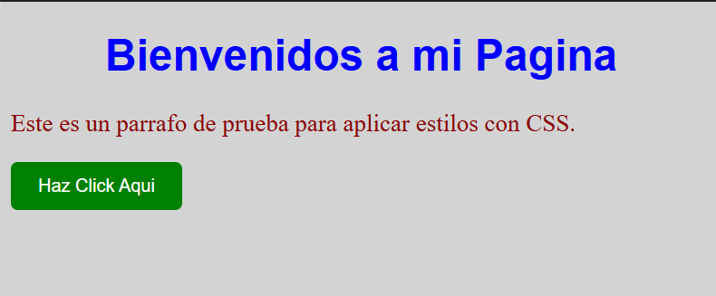

- Ahora tu realiza diferentes cambios a la página, creando un blog acerca de un tema de tu interés agregando diferentes estilos, imágenes y etiquetas.

Colocar capturas del resultado final de la página…

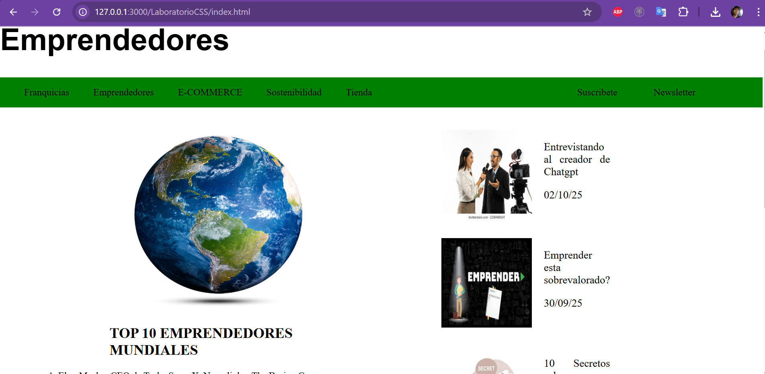

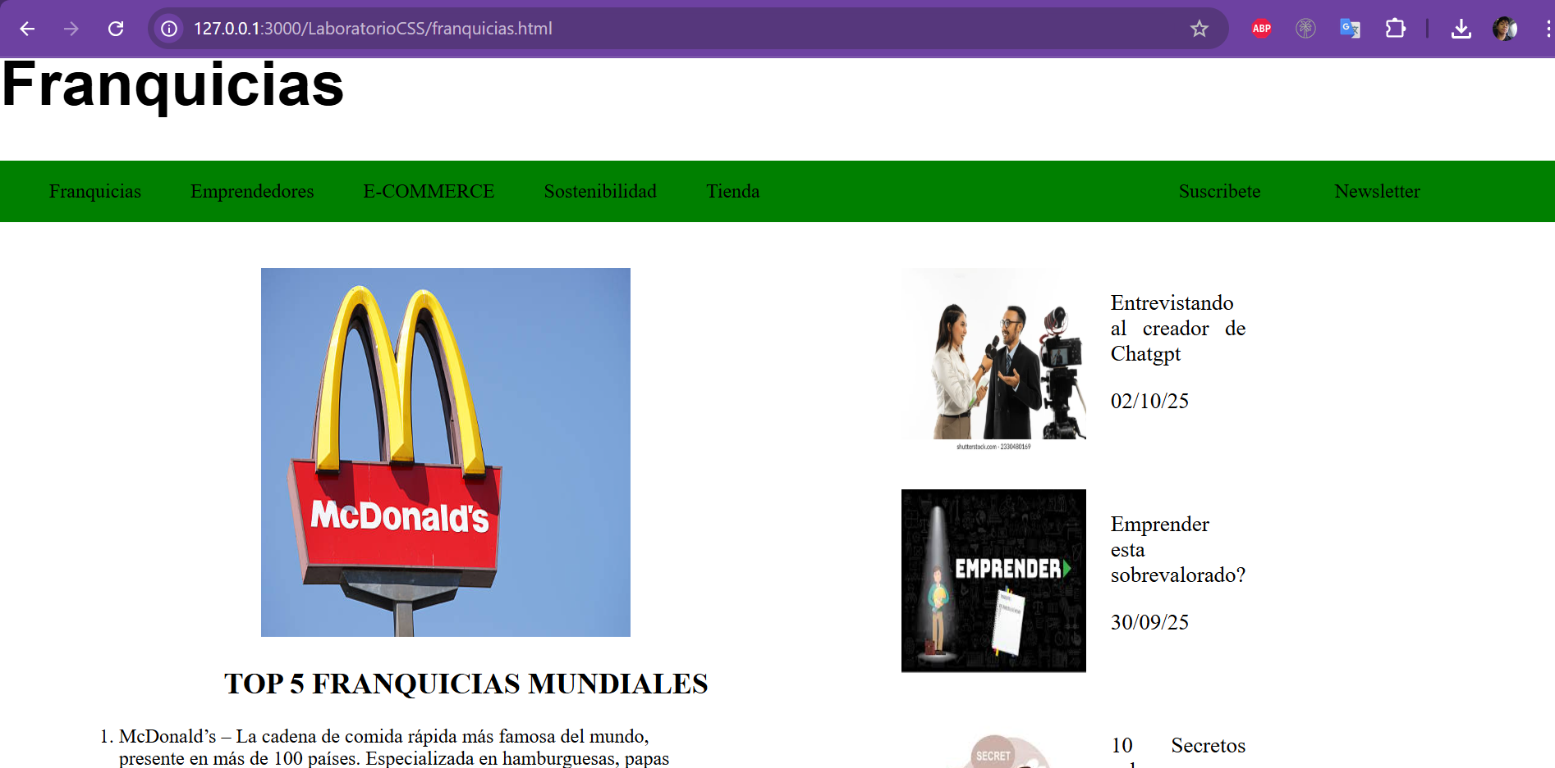

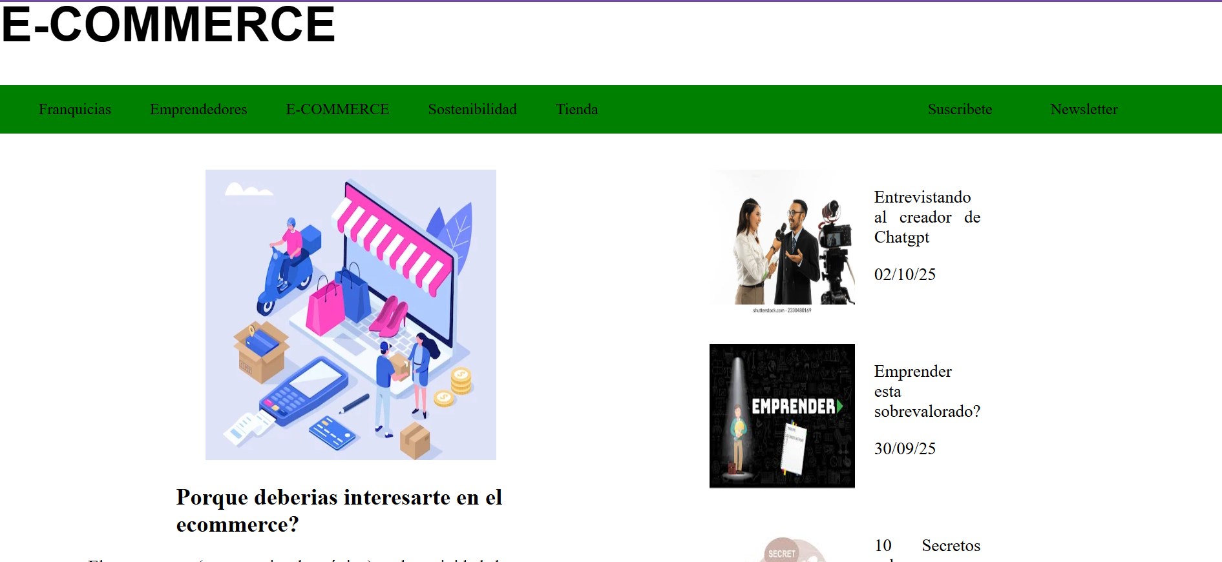

OBSERVACIONES (Mínimo 5)

• La separación de archivos HTML y CSS permite una mejor organización del código, facilitando el mantenimiento y la escalabilidad del proyecto web, siguiendo las mejores prácticas de desarrollo web.
• El uso de selectores CSS etiquetas, clases e IDs demuestra la versatilidad del lenguaje para aplicar estilos específicos a diferentes elementos, permitiendo personalizar la apariencia de la página de manera eficiente.
• La implementación de un blog personal evidencia la aplicación práctica de los conocimientos adquiridos, integrando múltiples elementos como imágenes, texto estilizado y estructura semántica HTML5.
• Los estilos aplicados colores, tipografía, centrado y espaciado mejoran significativamente la presentación visual en comparación con el HTML sin estilos, demostrando la importancia del CSS en la experiencia del usuario.
• El proceso de vinculación entre el archivo HTML y CSS mediante la etiqueta <link> es fundamental para que los estilos se apliquen correctamente, siendo un concepto básico pero esencial en el desarrollo web.

CONCLUSIONES (Mínimo 5)

• HTML5 proporciona una estructura semántica sólida para el desarrollo de páginas web modernas, permitiendo organizar el contenido de manera lógica y accesible mediante el uso correcto de etiquetas.

• CSS es una herramienta esencial para el diseño web, ya que separa la presentación del contenido, permitiendo crear interfaces atractivas y profesionales sin modificar la estructura HTML.

• La práctica con proyectos personales, como la creación de un blog, refuerza el aprendizaje y permite experimentar con diferentes propiedades CSS, consolidando los conceptos teóricos mediante la aplicación práctica.
• El dominio de selectores CSS es fundamental para aplicar estilos de manera eficiente, ya que permite targeting preciso de elementos específicos sin afectar otros componentes de la página.

• La metodología de trabajo organizada de creación de carpetas y archivos estructurados establece buenos hábitos de desarrollo que serán valiosos en proyectos más complejos y en entornos profesionales.

